Schoolondersteuningsprofiel (SOP)

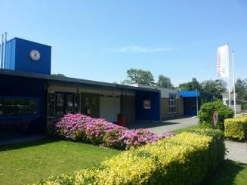

Versie 2022

Inhoudsopgave

Toelichting 3
DEEL I INVENTARISATIE 5
1 Typering van de school 5
2 Basisondersteuning 6
3 Deskundigheid voor ondersteuning 8
4 Ondersteuningsvoorzieningen 9
5 Voorzieningen in de fysieke omgeving 10
6 Samenwerkende ketenpartners 11
7 Materialen in de klas 12
8 Grenzen van de zorg 13
DEEL II ANALYSE EN BELEID 14
DEEL III VASTSTELLING EN ONDERTEKENING 15

Toelichting

Met dit school ondersteuningsprofiel willen wij in beeld brengen welke (extra) ondersteuning wij onze leerlingen bieden. Ook geven wij aan welke stappen wij gaan zetten om de ondersteuning op onze school te verbeteren. Daarmee worden ook de mogelijkheden van ons onderwijs duidelijk. Het profiel is samengesteld samen met het personeel van onze school. Na advies van de MR is het profiel door ons schoolbestuur vastgesteld. Het school ondersteuningsprofiel maakt onderdeel uit van ons schoolplan. De ouders van onze school worden over de mogelijkheden voor (extra) ondersteuning op onze school geïnformeerd in de schoolgids. Het profiel wordt in de toekomst verder ontwikkeld en getoetst.

DEEL I INVENTARISATIE

Het ondersteuningsprofiel bestaat uit de volgende onderdelen:
- een korte typering van onze school
- de kwaliteit van onze basisondersteuning
- de deskundigheid voor extra ondersteuning waarover onze school beschikt
- de voorzieningen die onze school heeft om leerlingen extra ondersteuning te bieden
- de voorzieningen in de fysieke omgeving
- de samenwerkende ketenpartners
- belangrijke kengetallen van onze school.
De onderdelen wordt hieronder kort toegelicht.

Een korte typering van onze school

Het school ondersteuningsprofiel begint in hoofdstuk 1 met een korte typering van onze school en van de ondersteuning die wij kunnen bieden aan leerlingen met extra onderwijsbehoeften.

Basisondersteuning

Voor alle scholen van het samenwerkingsverband Friesland is eenzelfde definitie van de basisondersteuning opgesteld. Alle scholen dienen te voldoen aan deze standaarden en indicatoren.

Beschikbare deskundigheid voor ondersteuning

Voor leerlingen die extra ondersteuning nodig hebben, beschikt onze school over specifieke deskundigheid. We hebben een onderscheid gemaakt in deskundigheid die wij als school zelf in huis hebben (interne deskundigheid) en deskundigheid die wij, indien nodig, kunnen halen bij het bestuur of van buiten (externe deskundigheid). In hoofdstuk 3 brengen wij deze kwaliteit van de deskundigheid in beeld.

Ondersteuningsvoorzieningen

Voor leerlingen die extra ondersteuning nodig hebben, kan het nodig zijn extra ondersteuningsvoorzieningen of groepen te organiseren. In hoofdstuk 4 brengen wij deze voorzieningen in beeld en geven wij ons eigen oordeel over de kwaliteit van deze voorzieningen.

Voorzieningen in de fysieke omgeving

In hoofdstuk 5 laten we zien welke voorzieningen er binnen het gebouw aanwezig zijn en wat de kwaliteit daarvan is.

Samenwerkende ketenpartners

Hoofdstuk 6 geeft een overzicht van partners waarmee de school samenwerkt ten behoeve van leerlingen die extra ondersteuning nodig hebben.

Materialen in de klas

Hoofdstuk 7 geeft een overzicht van de gebruikte materialen in de klas. Het gaat hier om materialen en voorzieningen die worden ingezet in de klas om leerlingen met extra onderwijsbehoeften te ondersteunen.

Grenzen van de zorg

Hoofdstuk 8 geeft de grenzen van de zorg aan.

DEEL II ANALYSE EN BELEID

Inhoud van de analyse

In het eerste deel hebben wij beschreven welke (extra) ondersteuning wij bieden aan ouders en leerlingen. Op basis van die inventarisatie hebben wij onze oordelen geanalyseerd, hebben wij als team een aantal conclusies getrokken en plannen gemaakt voor de toekomst. Deze conclusies en plannen zijn in deel II van dit school ondersteuningsprofiel beschreven en vastgelegd.

De analyse geeft voor de onderdelen 1) basisondersteuning, 2) ondersteuningsdeskundigheid, 3) ondersteuningsvoorzieningen, 4) voorzieningen in de fysieke omgeving en 5) samenwerkende ketenpartners, 6) materialen in de klas en 7) grenzen van de zorg een antwoord op de volgende vragen:

1 Beeldvorming: wat zien we als we het geheel overzien: wat wij als school hebben en doen, wat wij in gang hebben gezet, de plannen voor de komende twee jaar en het gemiddelde van het samenwerkingsverband en/of bestuur?
2 Oordeelsvorming: wat vinden wij ervan tegen de achtergrond van onze missie, visie, doelstellingen?
3 Besluitvorming: wat gaan wij doen, welke concrete activiteiten gaan wij de komende periode oppakken? Wij hebben daar vooral aandacht besteed aan de aspecten waar het team extra professionalisering nodig acht.

Vervolgstappen

We hebben als school de samenvatting van de activiteiten die we gaan uitvoeren (de resultaten van de besluitvorming uit de analyse) opgenomen in de onderwijszorgparagraaf van ons schoolplan.

Wij hebben tot slot als school een samenvatting gemaakt van ons school ondersteuningsprofiel voor de schoolgids. Op die manier krijgen ouders, leerlingen en andere partijen inzicht in de mogelijkheden voor extra ondersteuning op onze school.

DEEL III Vaststelling en ondertekening

Het school ondersteuningsprofiel moet tenminste één keer in de vier jaar worden vastgesteld door het bevoegd gezag. Daarbij heeft de MR adviesrecht. Het derde en laatste deel laat de vaststelling en ondertekening zien.

DEEL I INVENTARISATIE

Typering van de school
In ons schoolplan en in onze schoolgids hebben wij uitgebreid beschreven waarvoor onze school staat, wat onze doelstellingen zijn en wat wij onze leerlingen en onze ouders te bieden hebben.
IKC Sint Radbodus is een integraal kindcentrum in Dronrijp. Binnen het IKC bieden wij een aansluitend aanbod van onderwijs en opvang voor kinderen van 2 tot 13 jaar. Onze kinderen kunnen zo op één plek blijven en zien zoveel mogelijk dezelfde gezichten. De voorschoolse, naschoolse en de peuteropvang wordt verzorgd door onze samenwerkingspartner Stichting kinderopvang Friesland. Het onderwijs valt onder de Bisschop Möller Stichting.
Het team van IKC Sint Radbodus wordt gevorm door leerkrachten, pedagogisch medewerkers en onderwijsassistenten.

Leren is voor ons meer dan alleen kennisoverdracht. We leren kinderen goed te zorgen voor zichzelf, de ander en de wereld waarin ze leven. We leren ze ervan te genieten, niet bang te zijn om vragen te stellen en keuzes te maken. We maken ze nieuwsgierig en stimuleren ze om zich te verwonderen over dat wat je misschien niet meteen ziet of begrijpt.

Op IKC Sint Radbodus staan we voor samen spelen, samen leren, samen vieren en samen delen.

Basisondersteuning
In ons samenwerkingsverband maken we onderscheid tussen de volgende varianten ondersteuning: de basisondersteuning op de basisschool, de extra ondersteuning, plaatsing op een school voor speciaal basisonderwijs en plaatsing op een school voor speciaal onderwijs cluster 3 en 4.

Onder basisondersteuning verstaan we de ondersteuning die door elke school binnen het samenwerkingsverband Friesland geboden wordt. We verwachten dat alle scholen in het samenwerkingsverband minimaal voldoen aan deze basisondersteuning. Elk deelnemend schoolbestuur is zelf verantwoordelijk voor de kwaliteit en de uitvoering van de ondersteuning en de organisatie daarvan op de eigen scholen. Iedere school is in staat tot een cyclische wijze van handelingsgericht werken, waarbij het denken vanuit de ondersteuningsbehoefte van de leerling centraal staat.

Wat valt onder de basisondersteuning?
Ondersteuning:
- Vanuit de interne zorgstructuur vindt preventieve ondersteuning plaats gericht op het tijdig signaleren en voorkomen van leer- en gedragsproblemen.
- Vanuit deze signalering wordt er cyclisch planmatig gewerkt.
- De scholen hebben een aanbod voor leerlingen met dyslexie wat uitgevoerd wordt middels een dyslexieprotocol.
- De scholen hebben een aanbod voor leerlingen met dyscalculie wat uitgevoerd wordt middels een dyscalculieprotocol.
- Onderwijsprogramma’s en leerlijnen die zijn afgestemd op leerlingen met een meer of minder dan gemiddelde intelligentie.
- Op de scholen is een fysieke toegankelijkheid en de beschikbaarheid van hulpmiddelen voor leerlingen met een (meervoudige) lichamelijke handicap.
- De scholen werken met een protocol voor medische handelingen.
- De scholen hebben een duidelijk visie op de ondersteuning van de leerlingen.
- De procedures m.b.t. de ondersteuning zijn vastgelegd.
- De scholen zetten de ondersteuningsmiddelen gericht in.
- Deze ondersteuning wordt cyclisch geëvalueerd.
- De curatieve zorg en ondersteuning die de school samen met ketenpartners, bijvoorbeeld via het wijk- of gebiedsteam, kan bieden.

Afstemming:
- De leerstof van de scholen is afgestemd op de onderwijsbehoeften van de leerlingen.
- De materialen van de scholen zijn afgestemd op de onderwijsbehoeften van de leerlingen.
- De onderwijstijd van de scholen is afgestemd op de onderwijsbehoeften van de leerlingen.
- De instructie van de lessen zijn afgestemd op de onderwijsbehoeften van de leerlingen.
- De verwerking van de lessen zijn afgestemd op de onderwijsbehoeften van de leerlingen.
- De scholen werken met doorgaande leerlijnen.

Aanbod:
- Het aanbod van de scholen is dekkend zodat de kerndoelen worden bereikt.

Opbrengstgericht werken:
- De scholen volgen systematisch de vorderingen van de leerlingen.
- De vorderingen van de leerlingen worden gedegen geanalyseerd.
- Deze informatie wordt gebruikt bij de invulling en bijstelling van het aanbod.
- De lessen op de scholen zijn effectief: aansprekend, doelmatig en interactief.

Opbrengsten:
- De cognitieve eindresultaten die de leerlingen behalen zijn in overeenstemming met de gestelde minimumnormen van de Inspectie.

Pedagogisch klimaat:
- Op de scholen heerst een positief en veilig pedagogisch klimaat.

Overdracht:
- De scholen werken met een goede overdracht van vorige school naar eigen school.
- De scholen werken met een goede overdracht binnen de school tussen de leerjaren.
- De scholen werken met een goede overdracht van de eigen school naar de volgende school.

Ouders:
- De scholen betrekken de ouders actief bij het onderwijs aan hun leerlingen wanneer het gaat over het informeren van de ouders over de ontwikkeling van hun kind.

De scholen zijn in staat de ondersteuningsbehoefte van de leerling te beschrijven. Voor de leerlingen die binnen de basisondersteuning specifieke ondersteuning krijgen, wordt er planmatig gewerkt. Wanneer er extra of zware ondersteuning nodig is, kan de school onderbouwen, aan de hand van bovenstaande criteria, dat de basisondersteuning niet toereikend is geweest. De schuin gedrukte criteria zijn indien van toepassing, voor de betreffende leerling.

Deskundigheid voor ondersteuning

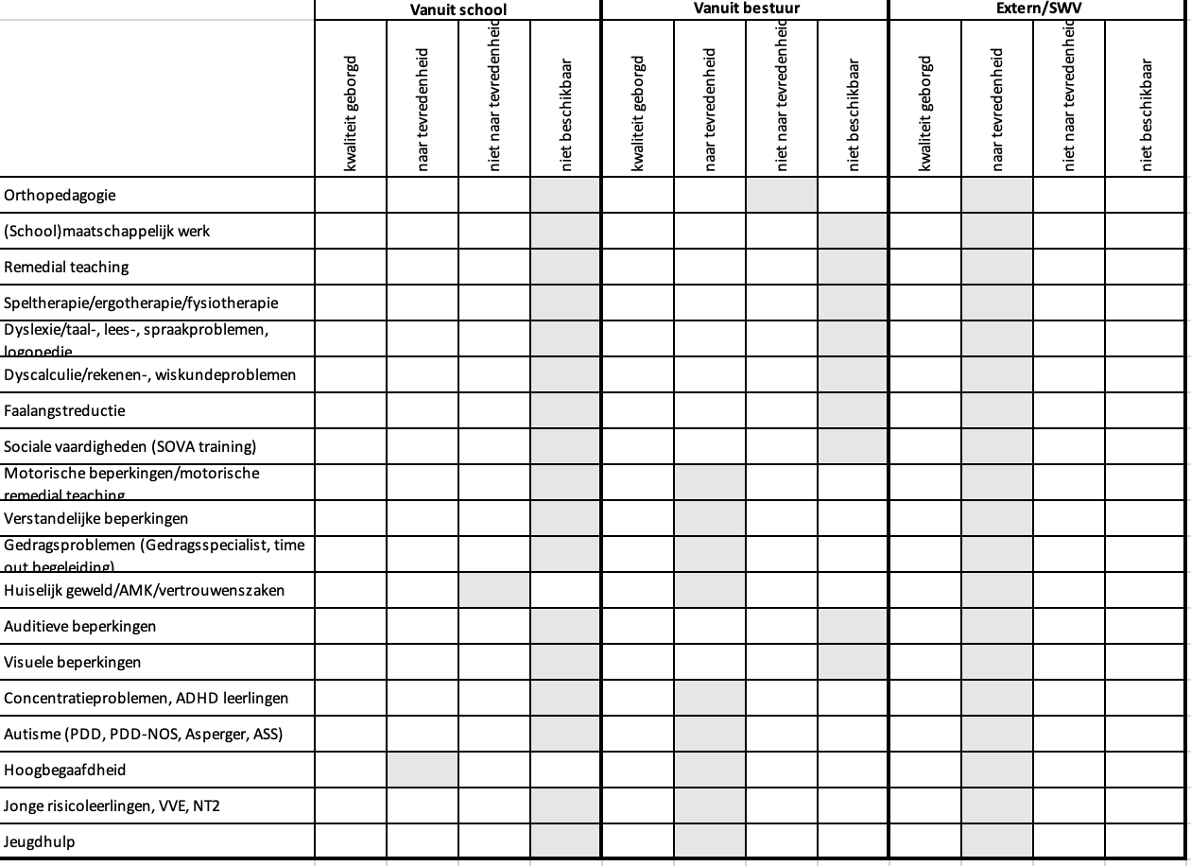

Ondersteuningsvoorzieningen

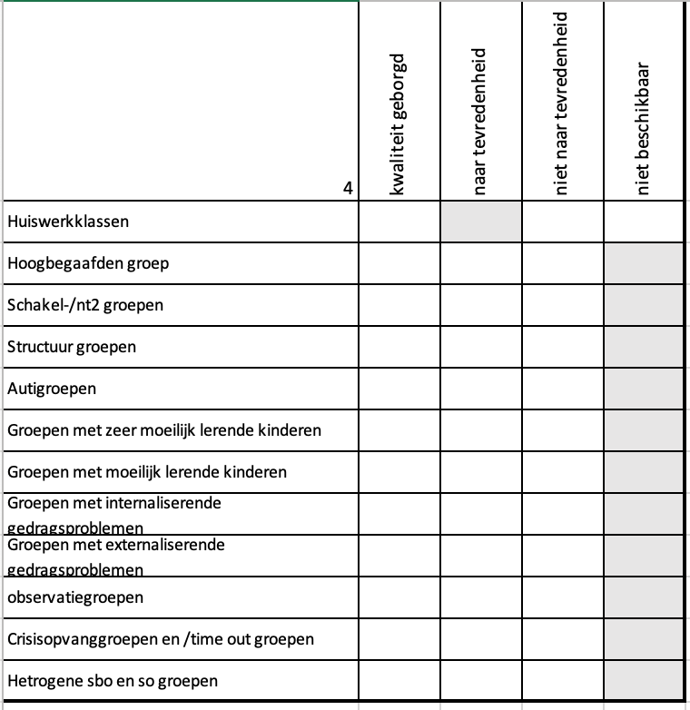

Deze figuur laat zien welke voorzieningen er binnen de school aanwezig zijn. Ook laat het overzicht zien hoe de school op de kwaliteit van de voorziening scoort.

Voorzieningen in de fysieke omgeving

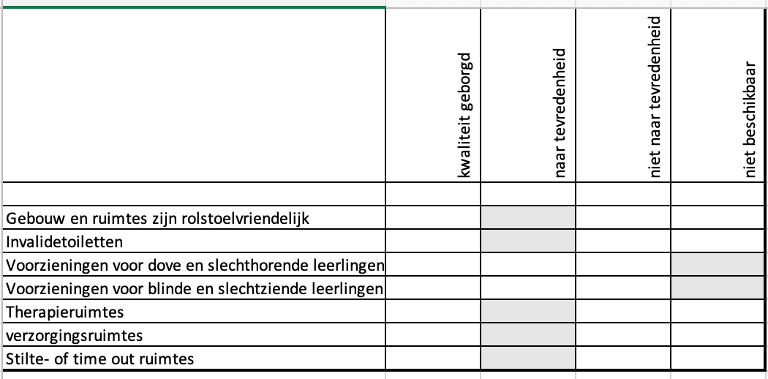

Deze figuur laat zien welke voorzieningen zijn aangebracht in en aan het gebouw. Ook laat het overzicht zien hoe de school op de kwaliteit van de voorziening scoort.

Samenwerkende ketenpartners

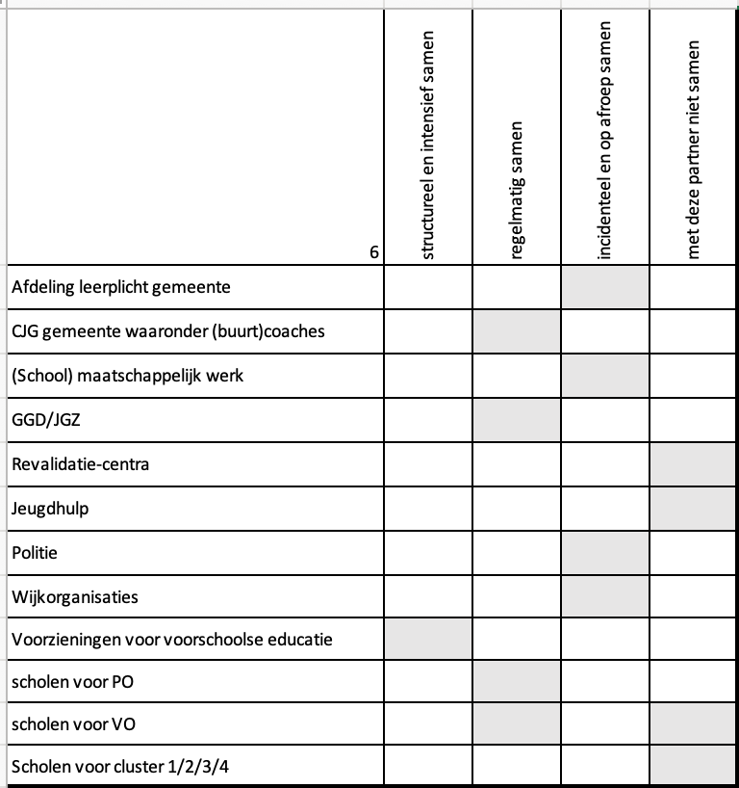

Deze figuur laat zien met welke partners wij samenwerken. Ook laat het overzicht zien hoe intensief de samenwerking is.

Materialen in de klas
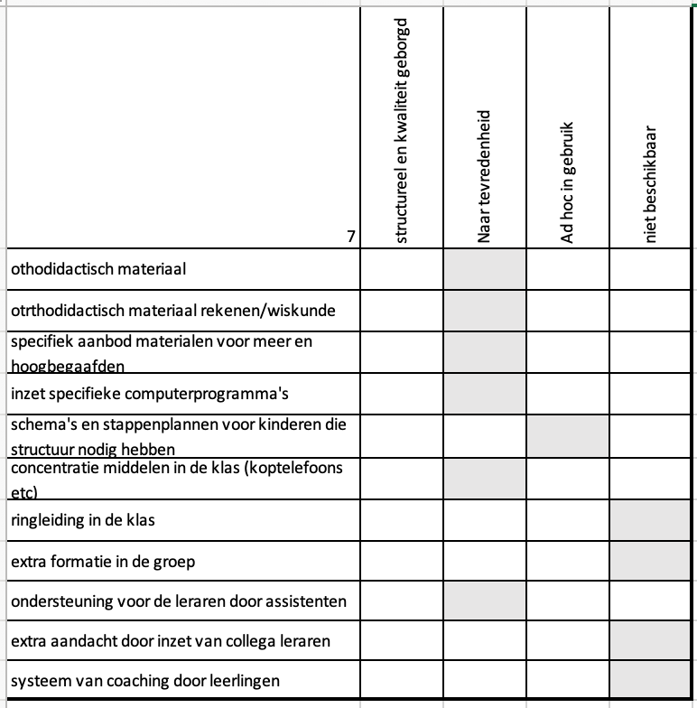

Deze figuur laat zien welke materialen wij in de klas gebruiken. Ook laat het overzicht zien welke kwaliteit de materialen hebben.

Grenzen van de zorg

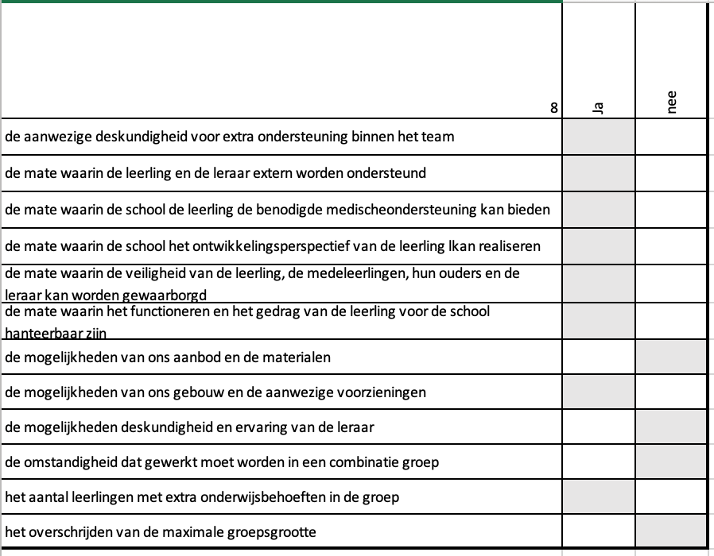

Deze figuur laat zien welke grenzen de school heeft.

DEEL II ANALYSE EN BELEID
In dit deel analyseren wij onze gegevens en geven wij aan wat wij er (zo nodig of gewenst) mee gaan doen.

1. Basisondersteuning

Wat zien wij? | Onderwijs:  Didactisch: Alle leerkrachten bieden de lesstof aan via het DPL model. Verder staan de dagplanningen en de doelen centraal in het lesaanbod.  Pedagogisch klimaat is op orde.  In schooljaar 2022/2023 zal opnieuw naar de visie worden gekeken, aandacht zal zijn voor zowel het pedagogisch- als didactisch handelen.  Ondersteuning:  De school hanteert voor de inrichting van de zorg een zorgroute. De leerkrachten werken handelingsgericht. Dit betekent dat zij volgens een vaste procedure de ondersteuningsbehoeften van kinderen monitoren.  In schooljaar 2020-2021 is er een reorganisatie gaande qua leerlingenzorg en structuren rondom de HGW. Er zal onderzoek gedaan worden naar de goede structuren van kort en langdurige HGW in het IKC. In de dagplanningen staan de doelen en het aanbod beschreven en worden de lessen dagelijks geëvalueerd. Naar aanleiding van de CITO toetsen wordt twee keer per jaar een uitgebreide analyse gemaakt en daarna worden de doelen weer opgesteld voor de nieuwe periode. Dit gebeurt ook tussentijds met de methode gebonden toetsen.  De school heeft nog geen dyscalculiebeleid.  En het werken met ontwikkelingsperspectieven (OPP) behoeft nog de nodige aandacht. Ouders worden middels rapporten, tienminutengesprekken en evaluatiegesprekken geïnformeerd over de vorderingen van hun kind.  Leerkrachten dragen informatie tussen leerjaren, bij verhuizing of wanneer leerlingen naar het voortgezet onderwijs gaan, zowel schriftelijk als mondeling over.  Beleid:  De school is bezig met het vaststellen van de verschillende procedures rondom de leerlingzorg. De leerlingenzorg wordt (half)jaarlijks geëvalueerd middels een trendanalyse. De school werkt continue aan het verbeteren van de basisondersteuning. Er lopen verschillende trajecten die in Schoolmonitor worden bewaakt en geëvalueerd.  Organisatie:  De interne begeleider heet bij de BMS coördinator passend onderwijs. De BMS heeft de taken van de CPO bovenschools vastgelegd. De CPO bespreekt indien nodig met ouders de mogelijkheden voor ondersteuning. De BMS heeft op dit moment geen ZAT maar drie ambulante begeleiders die met name gespecialiseerd zijn in gedrag.  Resultaten:  De school boekt voldoende resultaten, maar heeft de ambitie om iets hoger te scoren dan het landelijk gemiddelde. Gezien de leerling populatie moet dit mogelijk zijn. De school verantwoordt deze resultaten aan derden.
Wat vinden wij? | Wat betreft het didactisch handelen en planmatig werken zijn er duidelijke verbeterpunten. Daarvan is het verbeteren van de instructievaardigheden van de leerkrachten de belangrijkste. Een kwalitatief goede instructie geeft mogelijkheden om beter af te stemmen op leerlingen en werkt als katalysator. Door de instructievaardigheden te verbeteren zullen de lessen doelgerichter en efficiënter worden. Leerkrachten krijgen door het verbeteren van de instructie meer mogelijkheden om te differentiëren en kunnen daardoor beter afstemmen op zowel zorg- als meerbegaafde leerlingen.  De school wil het protocol van het ERDW (Ernstige Reken/Wiskundeproblemen en Dyscalculie) gaan hanteren.  Er zal meer vanuit de planmatigheid in de zorg gewerkt worden. Vooral het plannen van kortdurende zorg en de dagplanning en de groepsoverzichten zijn aandachtspunten.  Analyses van leerkrachten leiden soms nog niet genoeg naar concrete acties van leerkrachten in de klas. De cyclus van het dagelijks handelen van de leerkracht kan nog verder worden uitgebouwd.
Wat gaan wij doen? | De school heeft de volgende verbetertrajecten gepland.  -Het verbeteren van de instructie volgens DPL (scholing en implementatie)  -Het opzetten en verbeteren van de planmatigheid in de zorg.  -Het vastleggen van een protocol (volgens ERDW) voor leerlingen met rekenproblemen  -Het werken met een kwaliteitskaart voor rekenen voor de nieuwe methode van Wereld in Getallen.  -Het werken met een kwaliteitskaart voor lezen (begrijpend en technisch)  -Het werken met een kwaliteitskaart didactisch handelen (DPL)  -Het werken met een kwaliteitskaart meer- hoogbegaafdheid

2. Ondersteuningsdeskundigheid

Wat zien wij? | Intern beschikken wij op een aantal vlakken over deskundigheid voor ondersteuning, maar wij vinden dat deze deskundigheid nog niet naar tevredenheid is. Ook hebben wij een groot aantal deskundigheden intern niet in huis.  Deskundigheid die we (soms nog in beperkte mate) in huis hebben is op het gebied van: remedial teaching, dyslexie/ taal-, lees-, spraakproblemen, vertrouwenszaken, hoogbegaafdheid, jonge risico leerlingen en VVE.  Voor een aantal deskundigheden die wij niet beschikbaar hebben of waar wij nog niet zo tevreden over zijn, kunnen we een beroep doen op de expertise binnen het bestuur van de BMS (of eventueel buiten het bestuur). Voor ons zijn dan voornamelijk van belang, deskundigheid op het gebied van: hoogbegaafdheid, gedragsproblemen, adhd-leerlingen, didactische problematiek, doorverwijzing, autisme, jonge risicoleerlingen.  Er is goed contact met een logopedist (ook werkzaam op de locatie), GGD en wijkteam. De doorverwijzing naar externen verloopt soepel, samen met ouders.
Wat vinden wij? | Wij zijn nog niet volledig tevreden over de deskundigheid die we binnen de school kunnen bieden.  Specifieke kennis is bij een aantal mensen aanwezig, maar geldt op een aantal gebieden nog te weinig voor het hele team.  We denken daarbij voornamelijk aan deskundigheid op het gebied van dyslexie/ taal-, lees-, spraakproblemen, meer- en hoogbegaafdheid en jonge risicokinderen.  Op sociaal emotioneel gebied hebben we de Kanjer training en is er ook een screening bij. Hierdoor kunnen we die doorgaande lijn goed bewaken.  De meeste deskundigheden die op onze school niet beschikbaar zijn, komen zo weinig voor dat wij het ook niet nodig vinden dat deze deskundigheid beschikbaar is op onze eigen school. We weten binnen het netwerk van de BMS daar onze weg in te vinden.  Beschikbare deskundigheid op het gebied van de dyscalculie/ rekenen-, en wiskundeproblemen binnen onze eigen school vinden we wel belangrijk. We zijn nog aan het onderzoeken hoe we dit vorm kunnen geven.
Wat gaan wij doen? | De leerkrachten begeleiden het plusaanbod intern en er is een externe plusklas. Daarnaast hebben op school een interne plusklas voor kinderen die meer uitdaging nodig hebben.  De instroom van nieuwe leerlingen blijft groot. Daarom is het belangrijk voor een goede overdracht en een tijdige signalering dat de kennis bij de leerkrachten van groep 1/2 en de CPO toeneemt op het gebied van jonge risicokinderen en VVE. Ook wordt de visie en de doorgaande lijn voor het jonge kind opgesteld en afgestemd met elkaar.  Wat betreft de deskundigheid op het gebied van vertrouwens zaken is het vooral belangrijk dat de procedure die daarin gevolgd moet worden voor alle betrokkenen helder is.

3. Ondersteuningsvoorzieningen (fysiek, ruimtes, materialen)

Wat zien wij? | De school heeft geen huiswerkklassen, schakel-/taalgroepen, NT-2 groepen, structuurgroepen, Auti-groepen of Time out groepen. Ook beschikt de school niet over geschikte opvang voor zeer moeilijk lerende kinderen, moeilijk lerende kinderen of kinderen met internaliserende- of externaliserende gedragsproblemen. Crisisgroepen, observatiegroepen en heterogene sbo-groepen zijn evenmin aanwezig.  De school heeft een groep voor hoog- en meerbegaafde leerlingen. Deze groep voorziet voor een groot deel van de behoeften van deze leerlingengroep. Er zijn echter een aantal beperkende factoren die er voor zorgen dat de begeleiding van een aantal van deze leerlingen (zeer hoog begaafden) nog niet optimaal is. Op dit moment wordt aan dat beleid gewerkt met Sjoukje Dijkstra (externe plusklas Leeuwarden)
Wat vinden wij? | Hoogbegaafdheid  Op IKC Radbodus zouden leerlingen die op begaafd, hoogbegaafd of op zeer hoogbegaafdheidsniveau functioneren een passend onderwijsaanbod moeten kunnen krijgen.  In maart 2022 starten we 1x per week met een interne plusklas waarbij het onderzoekend leren centraal staat.
Wat gaan wij doen? | Verbeterpunten zijn:  -Doorgaande lijn plusklas – eigen klas.  -Structuur in het aanbod

4. Samenwerking en grenzen

Wat zien wij? | Binnen ons IKC bieden wij een aansluitend aanbod van onderwijs en opvang voor kinderen van 2 tot 13 jaar. Onze kinderen kunnen op één plek blijven en zien zoveel mogelijk dezelfde gezichten. Dat biedt rust, voor de kinderen én hun ouders. De voor- en naschoolse opvang én de peuteropvang wordt verzorgd door onze samenwerkingspartner Stichting Kinderopvang Friesland. Het team van IKC Sint Radbodus wordt gevormd door leerkrachten, pedagogisch medewerkers en onderwijsassistenten. We werken als één team samen, met één pedagogische visie waarbij het kind centraal staat. IKC Sint Radbodus is een plek waar onderwijs, zorg, opvoeding, opvang en ontspanning hand in hand gaan, onder één dak en met één vast en vertrouwd aanspreekpunt. Een plek waar kinderen en ouders gezien worden en zich thuis voelen.  Gebouw:  IKC Sint Radbodus is gevestigd aan de Ljouwertertrekwei 4 in Dronryp. Het gebouw heeft 1 verdieping met 6 groepsruimtes, een speellokaal en verschillende kantoor/behandelruimtes. Verder is het voorzien van een grote gemeenschappelijke ruimte met keuken en verschillende groepstafels.  De gymlessen worden gegeven in het gymlokaal aan de Welderingsstrjitte, dichtbij school. ’s Zomers mag bij goed weer ook van de sportvelden gebruik worden gemaakt. Onze gymlessen worden 1 keer in de week verzorgd door de buurtsportcoach (Rene Paauw) van het beweegteam ‘Waadhoeke’.
Wat vinden wij? | De ruimtes in ons IKC bieden volop mogelijkheden tot differentiatie. Dit kan nog meer ingezet worden. Ook kan de overgang van peuter naar kleuter meer geïntegreerd worden.

5. Grenzen van de zorg

Beeldvorming  Wat zien wij? | Bij de concrete uitvoering van de zorg speelt het functioneren in de groep een belangrijke rol. Zorg wordt zoveel mogelijk in de groep of in kleine groepjes buiten de groep uitgevoerd. Ook kijkt de school bij kinderen die extra zorg nodig hebben, naar het kind in zijn geheel. Sociaal-emotionele aspecten spelen daarbij een belangrijke rol. Het welbevinden van het kind staat voorop. Ouders en het kind in kwestie worden zoveel mogelijk betrokken en krijgen medeverantwoordelijkheid. Belangrijk uitgangspunt daarbij is dat het kind geen slachtoffer is, maar verantwoordelijkheid neemt voor datgene dat als uitdaging op zijn weg komt. Een bemoedigende leerkracht die gedifferentieerde feedback geeft om het kind verder te helpen is daarbij van groot belang. De school hanteert voor de inrichting van de zorg een zorgroute. De leerkrachten werken handelingsgericht (ogw 4d). Dit betekent dat zij volgens een vaste procedure de ondersteuningsbehoeften van kinderen monitoren. Alle kinderen zijn welkom bij ons op school, maar er zijn voor ons verscheidene redenen die wel de grenzen van onze zorg aangeven.  Als onze eigen deskundigheid niet toereikend is, dan is het noodzakelijk voor het kind dat er externe begeleiding gerealiseerd kan worden binnen de school. De mate waarin de school kan terugvallen de hulp en de medewerking van de ouders: Hierbij denken wij voornamelijk aan de verzorging van kinderen met beperkingen.  De mate waarin de school het kind de benodigde medische ondersteuning/verzorging kan bieden: De school handelt naar het “Model-protocol Medische Handelingen op scholen” van de PO-raad. Hierin staat bijvoorbeeld dat wij geen BIG geregistreerde handelingen verrichten. De school het ontwikkelingsperspectief van het kind kan realiseren. Dit geldt zowel voor kinderen met zorg aan de onderkant als aan de bovenkant.  De mate waarin het functioneren en het gedrag van het kind voor de school hanteerbaar zijn: Wij zullen altijd in overleg met ouders kijken wat de mogelijkheden zijn en daarbij een zorgvuldige afweging maken tussen wat het kind nodig heeft en wat wij als school kunnen bieden.  Met bovenstaande grenzen aan onze zorg denken wij dat te kunnen waarborgen.
Oordeelsvorming  Wat vinden wij? | Wij zullen altijd in overleg met ouders kijken wat de mogelijkheden zijn en daarbij een zorgvuldige afweging maken tussen wat de leerling nodig heeft en wat wij als school kunnen bieden. Met bovenstaande grenzen aan onze zorg denken wij dat te kunnen waarborgen.
Besluitvorming  Wat gaan wij doen? | Vooralsnog hanteren we bovenstaande grenzen.

DEEL III VASTSTELLING EN ONDERTEKENING

Dit schoolondersteuningsprofiel is van advies voorzien door de MR:

Datum

Plaats

Handtekening MR

En vastgesteld door het bestuur:

Datum

Plaats

Handtekening MR

